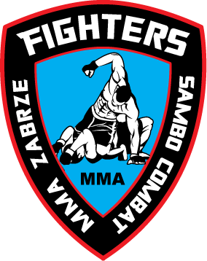
Karta zgłoszeniowa uczestnika

FOTO
(od 18 lat)

- Imię ____________Nazwisko_____________________________Pesel___________________
2. Data urodzenia____________ 3. Adres zamieszkania _________________________________
4. Tel. / Komórka / _____________/____________________ 5. E-mail ____________________
6. Oświadczam, że nie byłem karany sądownie, i zobowiązuję się do wykorzystania
nabytych umiejętności jedynie w działaniach zgodnych z prawem.
7. Informacja o stanie zdrowia (np., na co jesteś lub byłeś chory, uczulenia, czy przyjmujesz
stałe leki, czy nosisz okulary lub szkła kontaktowe; inne ważne informacje ... ) _____________________________________________________________________________________________________________________________________________________________________________________________________________________________________________
(czytelny podpis)________________________________
8. Opinie lekarza, proszę dołączyć do karty zgłoszeniowej na osobnym szablonie.
9. Informacje dodatkowe:
- Informacje na temat wcześniej trenowanych sportów /sztuk walki, (kiedy, jak długo, posiadany
stopień, osiągnięcia) ______________________________________________________________________________________________________________________________________________________________
10. Informacja na temat posiadanych uprawnień, ukończonych kursów (np. wychowawców
kolonijnych, studia na AWF lub instruktorskie kursy) ______________________________________________________________________________________________________________________________________________________________11. O działalności klubu „MMA SAMBO ZABRZE” dowiedziałem się/łam się: _______________________________________________________________________________

